Medieninformation

Haydn und die Jazz
Cornelius Obonya, Bertl Mayer, Nikolai Tunkowitsch, Peter Havlicek, Peter Rosmanith

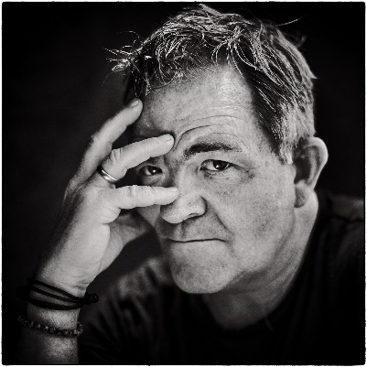
Elegante-gehobene Unterhaltsamkeit mit verjazztem Haydn
Cornelius Obonya liest und singt Gedichte des schottischen Nationaldichters Robert Burns, ins Wienerische gebracht von Dieter Berdel. Diese Gedichte entstanden nicht in der sicheren Stube des Elfenbeinturms, sondern am Biertisch der Wirtshäuser, im Schottland des 18. Jahrhunderts.
Joseph Haydn fertigte während seiner beiden Englandaufenthalte und auch danach mit großer Freude und Begeisterung über 400 Bearbeitungen ebendieser Melodien, Großteiles nach den Worten Robert Burns.
Nikolai Tunkowitsch, Bertl Mayer, Peter Rosmanith und Peter Havlicek betrachten die Musik Haydns aus heutiger Sicht, angereichert durch Havliceks Kompositionen und legen so den perfekten Teppich für Obonyas berührende und zugleich witzige Interpretationen.

Cornelius Obonya - Stimme
Peter Havlicek - Kontragitarre
Bertl Mayer - Mundharmonika
Nikolai Tunkowitsch - Violine
Peter Rosmanith - Perkussion

Termin: 24.4.2025
Beginn: 19:30 Uhr
Preise: Euro 44,-/39,-/34,-/29,-

Kartenvorverkauf: 1040 Wien, Argentinierstraße 37
von Montag bis Samstag von 13.00 bis 18.00 Uhr
Karten Hotline: 01/501 65/13306
www.akzent.at
Pressefotos in 300dpi und –texte für Ihre Ankündigung stehen auf unserer Website www.akzent.at in unserem Pressebereich zur Verfügung.

